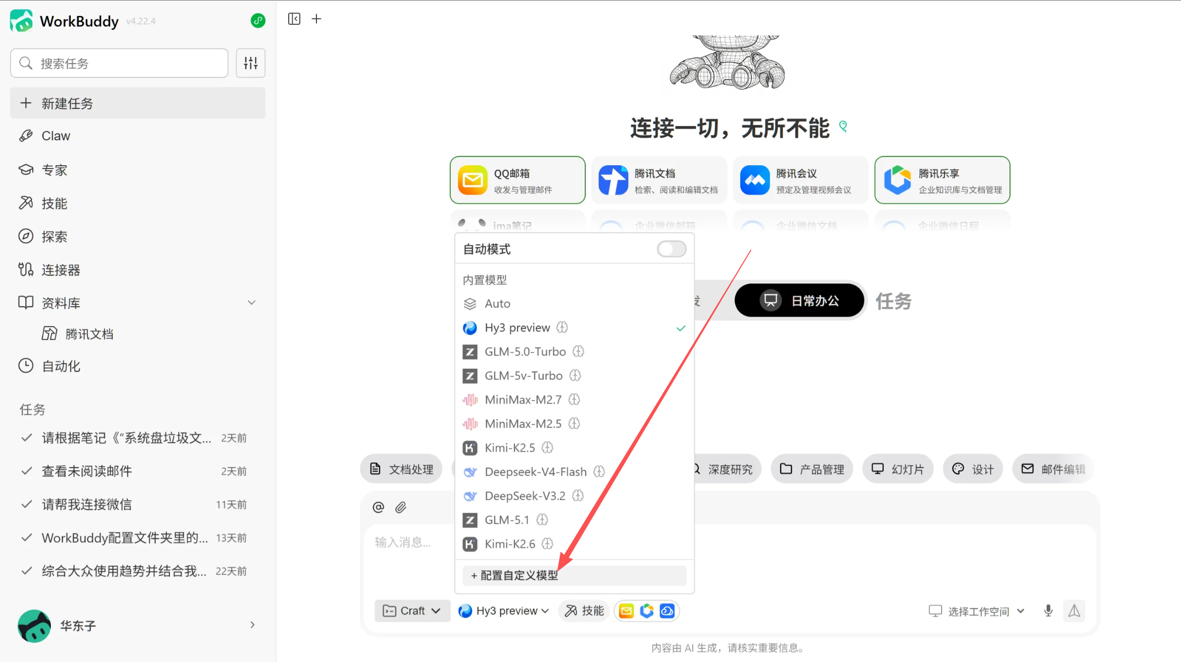
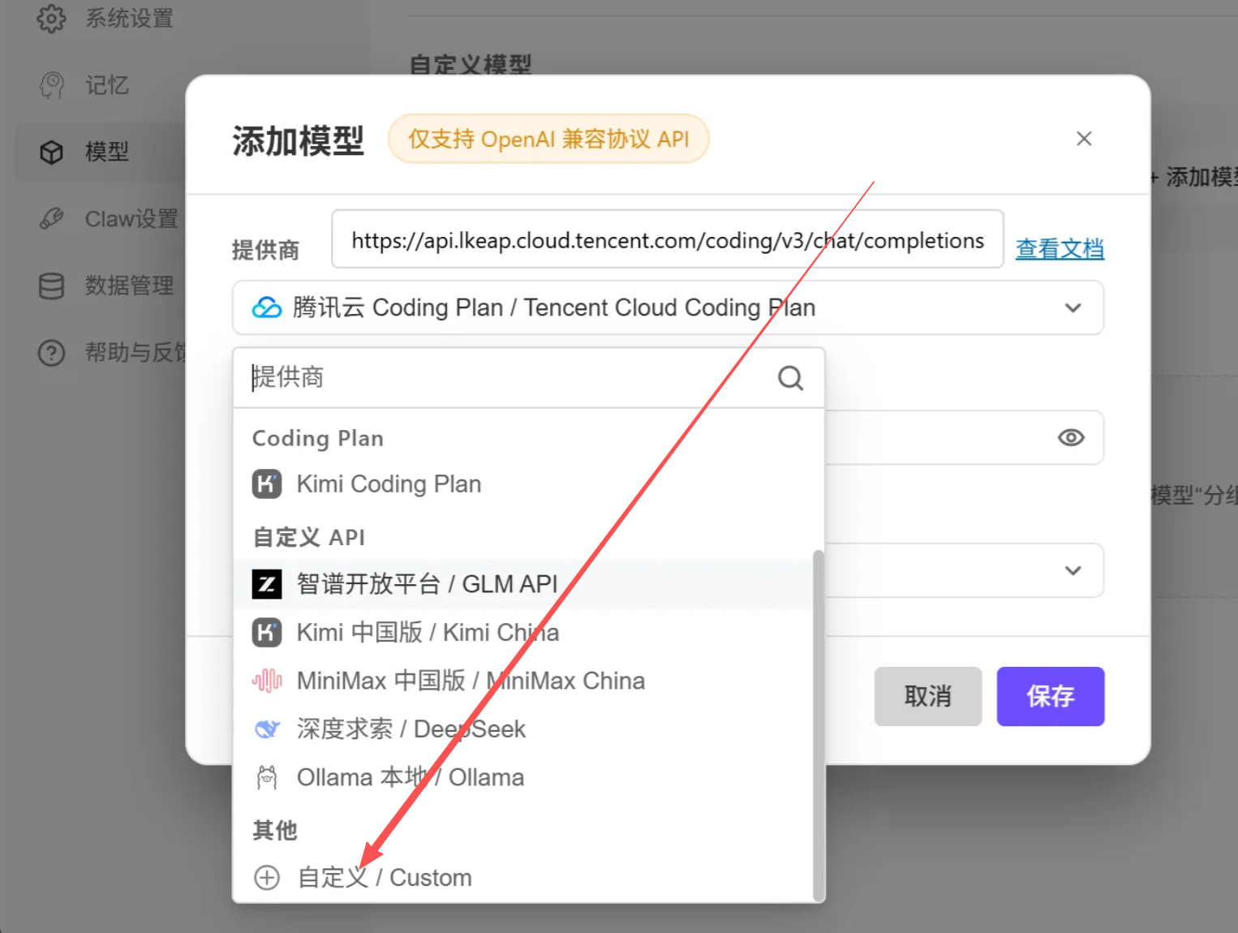

接口地址：https://saiboapi.shop/v1
API KEY：就填写自己的key
模型名称：deepseek-v4-pro等用啥填啥

